ELŐTERJESZTÉS

Szombathely Megyei Jogú Város Közgyűlése
2026. február 26-i ülésére

KIEGÉSZÍTŐ BESZÁMOLÓ
az előző Közgyűlés óta eltelt időszak fontosabb eseményeiről és a polgármester átruházott hatáskörben hozott döntéseiről

Tisztelt Közgyűlés!

Február 16-án Horváth Soma alpolgármester úr online egyeztetést folytatott a Leopold Bloom-gyűjtemény kapcsán Kollár Dalmával, a Leopold Bloom Művészeti Alapítvány művészeti vezetőjével.

Február 17-én Horváth Soma alpolgármester úr részt vett Szántó István „Én, a néző” című önálló fotókiállításán a Vizuális Művészeti Tanszék Zéró Galériájában.

Február 17-én dr. Horváth Attila alpolgármester úr fogadóórát tartott.

Február 18-án dr. László Győző, dr. Horváth Attila és Horváth Soma alpolgármester urak a Szombathelyi Konzultációs Fórum ülésén vettek részt.

Február 18-án dr. László Győző és dr. Horváth Attila alpolgármester urak, valamint Kelemen Krisztián tanácsnok úr részt vettek a Szombathelyi Városi Érdekegyeztető Tanács ülésén.

Február 18-án Horváth Soma alpolgármester úr Szombathely Megyei Jogú Város Civil Fórumán vett részt.

Február 19-én Horváth Soma alpolgármester úr részt vett a Szombathelyi Váci Mihály Általános Iskola és Alapfokú Művészeti Iskola intézményi tanácsülésén, délután pedig köszöntő beszédet mondott Masszi Ferenc képzőművész - BÁBEL című kiállítás megnyitóján a Szombathelyi Képtárban.

Február 19-én Szuhai Viktor tanácsnok úr Szombathely Megyei Jogú Város Német Önkormányzata ülésén vett részt. a Szombathelyi Reguly Antal Nyelvoktató Nemzetiségi Általános Iskolában.

Február-21-én Kelemen Krisztián tanácsnok úr részt vett a Joskar-Ola Alapítvány által rendezett gyerek farsangon, ahol köszöntő beszédet mondott.

Február 22-én Bokányi Adrienn tanácsnok asszony megnyitotta az Ébredj Szombathely! Programsorozat keretein belül megrendezésre kerülő Fitt Mix programot.

Február 23-án Bokányi Adrienn tanácsnok asszonnyal részt vettünk a 8. UNESCO MOST Téli Egyetem által szervezett kulturális rendezvényen a Püspöki Palotában.

Február 24-én ünnepélyes megnyitóval vette kezdetét a Berzsenyi Dániel születésének 250. évfordulója alkalmából szervezett 2026. évi programsorozat a Berzsenyi Dániel Könyvtárban. Az emlékévben – a megyei hatókörűek mellett – öt szombathelyi intézmény fogott össze, hogy továbbra is eleven maradjon a vasi költő emléke. A nyitórendezvényen köszöntőt mondtam. Az eseményen Horváth Soma alpolgármester úr is részt vett.

Február 24-én Káldyné Orbán Éva és Boda Margit szépkorút köszöntöttem 90. születésnapjuk alkalmából.

Február 24-én a Szombathelyi Haladás tavaszi szezon kezdete előtti Szurkolói Ankétján vettem részt.

Február 24-én Horváth Soma alpolgármester úr képviselői fogadóórát tartott a Szombathelyi Váci Mihály Általános Iskola és Alapfokú Művészeti Iskolában.

Február 25-én Horváth Soma alpolgármester úr, Bokányi Adrienn tanácsnok asszony és Szuhai Viktor tanácsnok úr a kommunista diktatúra áldozatainak emléknapján tartott koszorúzáson vettek részt.

Február 25-én Horváth Soma alpolgármester úr részt vett a Szombathelyi Egyházmegye és a Savaria Szimfonikus Zenekar együttműködési megállapodásának aláírásán a Püspöki Palota Díszteremében.

Február 25-én Németh Ákos tanácsnok úr az „Önkormányzatok kötelezettségei és jó gyakorlatai a klímasemleges épületekért” elnevezésű programon adott elő a Szombathelyen elért energiahatékonysággal kapcsolatos sikerekről.

1.

Tisztelt Közgyűlés!

A Szombathelyi Közgazdász Felsőoktatásért Alapítvány azzal a kéréssel fordult hozzám, hogy támogassam a 2026. évben hagyományteremtő céllal megrendezésre kerülő Közgazdász Bált. Az esemény hatása túlmutat az egyszeri közösségi élményen: erősíti az egyetem (ELTE SEK) és a gazdasági szereplők kapcsolatát, ösztönzi a közös projektek és kutatási együttműködések kialakítását, valamint elmélyíti a fiatal közgazdászok elköteleződését a helyi szakmai közösséghez. Ezt figyelembe véve a Szombathelyi Közgazdász Felsőoktatásért Alapítvány részére a 2026. évi Közgazdász Bál támogatására polgármesteri keretem terhére 150.000,- Ft összegű támogatást javasoltam.

Szombathely Megyei Jogú Város Önkormányzata Közgyűlésének az önkormányzati forrásátadásról szóló 47/2013. (XII.4.) önkormányzati rendelete 1. § (5) bekezdése értelmében alapítványok részére pénzeszköz átadása kizárólag a Közgyűlés döntése alapján lehetséges.

A fentiek alapján kérem a Tisztelt Közgyűlést, hogy az Alapítvány támogatásáról dönteni szíveskedjék.

2.

Tisztelt Közgyűlés!

Az SZMSZ 76. §-a alapján a Közgyűlés által átruházott hatáskörben hozott intézkedéséről a polgármester a Közgyűlés következő ülésén köteles tájékoztatást adni.

Az előző Közgyűlés óta, a 2026. január 27. – február 23. közötti időszakban az átruházott hatáskörben hozott polgármesteri döntések száma az alábbiak szerint alakult:

Átruházott hatáskörök önkormányzati rendelet szerint | Meghozott döntések száma
A személyes gondoskodást nyújtó szociális és gyermekjóléti ellátások térítési díjáról szóló 11/1993. (IV.1.) önkormányzati rendelet
- a személyi térítési díj összegének megállapítása, ha a kötelezett az intézményvezető döntésének jogszerűségét vitatja, vagy méltányosságból annak csökkentését, illetve elengedését kéri | 1
A helyiségbérlet szabályairól szóló 17/2006. (V.25.) önkormányzati rendelet
- bérlő kijelölése | 1
A lakáshoz jutás, a lakbérek és a lakbértámogatás, az önkormányzat által a lakásvásárláshoz és építéshez nyújtható támogatások szabályai megállapításáról szóló 36/2010. (XII.1.) önkormányzati rendelet
- Nyugdíjas Bérlők Házában bérlőkijelölés | 2
A közterület használatának szabályairól szóló 2/2011. (I.31.) önkormányzati rendelet
- közterület-használattal kapcsolatos feladatok ellátása | 38
A környezet- és természetvédelem helyi szabályairól szóló 33/2012. (XI.12.) önkormányzati rendelet
- közterületen tartandó szabadtéri rendezvény zajkibocsátási határértékének megállapítása | 4
Szombathely Megyei Jogú Város Önkormányzata közútkezelői hatáskörei átruházásáról szóló 7/2013. (III.6.) önkormányzati rendelet
- egyes, a közúti közlekedésről szóló 1988. évi I. törvényben meghatározott hatáskörök gyakorlása | 84
Szombathely Megyei Jogú Város Önkormányzata vagyonáról szóló 40/2014. (XII.23.) önkormányzati rendelet
- a korlátozottan forgalomképes törzsvagyontárgyak vonatkozásában a tulajdonosi jogok gyakorlása 15 millió forint értékhatárig | 2
- döntés szolgalmi jogot vagy használati jogot alapító visszterhes szerződések megkötéséről, önkormányzati tulajdonú ingatlanra vonatkozó fellebbezési jogról való lemondásról, tulajdonosi hozzájárulás megadásáról, jelzálogjog, illetve elidegenítési és terhelési tilalom feloldásáról, elővásárlási jogról történő lemondásról, tulajdonostársi hozzájárulás megadásáról | 3
A települési támogatás keretében nyújtott ellátások és a szociális szolgáltatások helyi szabályzásáról szóló 8/2015. (II.27.) önkormányzati rendelet
- települési támogatások megállapítása iránti eljárás, köztemetés elrendelése | 487
A településkép védelméről szóló 26/2017. (XII.20.) önkormányzati rendelet
- településképi bejelentés tudomásul vétele | 24
- településképi vélemény | 2
Összesen: | 648

E döntések közül a Magyarország helyi önkormányzatairól szóló 2011. évi CLXXXIX. törvény 52. § (2) bekezdése alapján nem hatósági döntésként a Vas Vármegyei Kormányhivatalnak 142 határozat került megküldésre.

Kérem a Tisztelt Közgyűlést, hogy a tájékoztatót elfogadni szíveskedjen.

3.

Tisztelt Közgyűlés!

Szombathely Megyei Jogú Város Közgyűlésének Kulturális, Oktatási és Civil Bizottsága (a továbbiakban: Bizottság) az Önkormányzat 2025. évi költségvetéséről szóló rendelet 9. mellékletében található „Kulturális és Civil Alap” elnevezésű tételsor terhére 2026. január 5 - február 5. között pályázatot hirdetett. A beérkezett pályázatok elbírálására a Bizottság 2026. február havi ülésén került sor, ahol a Bizottság alapítványok támogatására is javaslatot tett.

Szombathely Megyei Jogú Város Közgyűlésének az önkormányzati forrásátadásról szóló 47/2013. (XII.4.) önkormányzati rendelet 1.§ (5) bekezdése értelmében alapítványok részére a költségvetési rendeletben nevesített alapítványi támogatásokon túl pénzeszközt átadni kizárólag a Közgyűlés döntése alapján lehet.

A Bizottság a 32/2026. (II.24.) KOCB sz. határozatában az alábbi alapítványok által benyújtott pályázatok támogatását javasolta:

Szervezet neve | Támogatott rendezvény megnevezése | Javasolt összeg (Ft)
"Szolgálat" Alapítvány | Németh Pál Kollégium - „SzálIj Költemény” elnevezésű kulturális rendezvény | 100.000,-
Nyitra Utcai Általános Iskoláért Alapítvány | 20 éves a két tanítási nyelvű oktatás a Nyitra Utcai Általános Iskolában | 200.000.-
Perintparti Alapítvány | Pesovár 100 folklórgála | 300.000,-
Remény Alapítvány | Nemzetiségi gyermekfesztivál | 100.000,-
Savaria Történelmi Karnevál Közhasznú Közalapítvány | „A szelíd hatalom asszonya” - gróf Batthyány Erzsébet, mint főúri mecénás és patrónus | 300.000,-

Fentiek miatt az érintett alapítványok támogatásához a Kulturális, Oktatási és Civil Bizottság döntése mellett közgyűlési jóváhagyás is szükséges.

Kérem a Tisztelt Közgyűlést, hogy az előterjesztést megtárgyalni, és az alapítványok támogatásával kapcsolatban álláspontját kialakítani szíveskedjék.
4.

Tisztelt Közgyűlés!

Az 1411/2025. (XI. 12.) kormányhatározat értelmében a Kőszegi Felsőbbfokú Tanulmányok Intézete – Institute of Advanced Studies Kőszeg (iASK) – befogadó intézménye lesz az Egyesült Nemzetek Szervezetének Egyeteme (ENSZ Egyetem, angolul United Nations University - UNU) hálózatának 14. intézeteként működő oktató és kutatóintézetnek.

Az ENSZ Egyetem az ENSZ globális kutató- és oktatási hálózata, amely nemzetközi tudományos és szakpolitikai tevékenységével a fenntartható fejlődést és a világot érintő komplex kihívások kezelését támogatja. Az intézmény a világ különböző pontjain működő kutatóintézeteken keresztül járul hozzá a tudásalapú döntéshozatal és a nemzetközi együttműködések erősítéséhez.

Szombathely Megyei Jogú Város Önkormányzata és az iASK között több mint egy éve folyamatos és eredményes szakmai együttműködés zajlik, az iASK aktívan részt vett a Szombathely2030 tízéves gazdaság- és városfejlesztési stratégia félidei felülvizsgálatában is, amely megalapozta a felek közötti stratégiai partnerség további erősítését.

A felek közös szándéka, hogy a jövőben együttműködjenek a fejlesztési tevékenységek összehangolásában, különös tekintettel az ENSZ Egyetemhez kapcsolódó kutatási, oktatási és szakmai programok helyi és regionális támogatására.

Az együttműködés célja Szombathely és a térség nemzetközi tudományos és innovációs szerepének erősítése, valamint a fenntartható fejlődési célokhoz kapcsolódó kezdeményezések előmozdítása.

A jelen előterjesztés tárgyát képező együttműködési keretmegállapodás kizárólag a felek együttműködési szándékát és stratégiai elköteleződését rögzíti, pénzügyi vagy jogi kötelezettségvállalással nem jár, a konkrét programok és projektek megvalósítása külön megállapodások alapján történik.

Kérem a Tisztelt Közgyűlést az előterjesztést megtárgyalni, a határozati javasaltot elfogadni szíveskedjen!

Melléklet

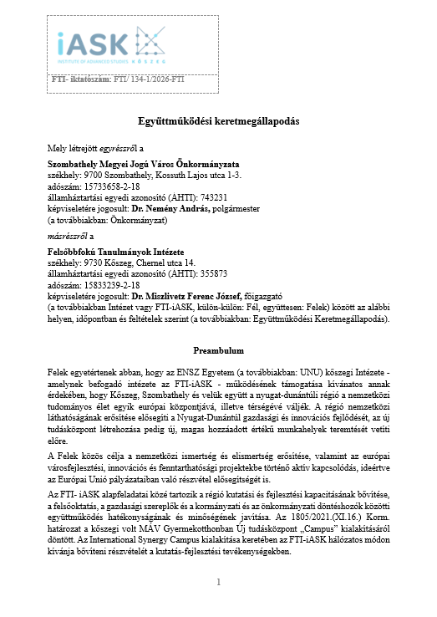
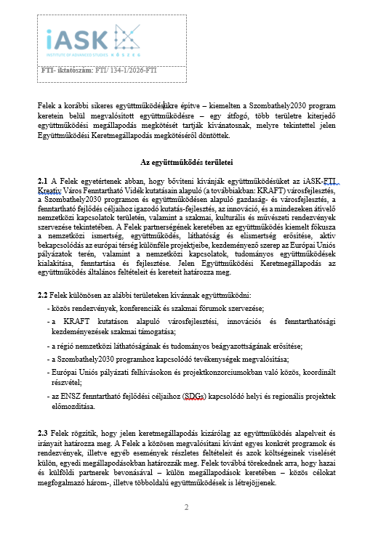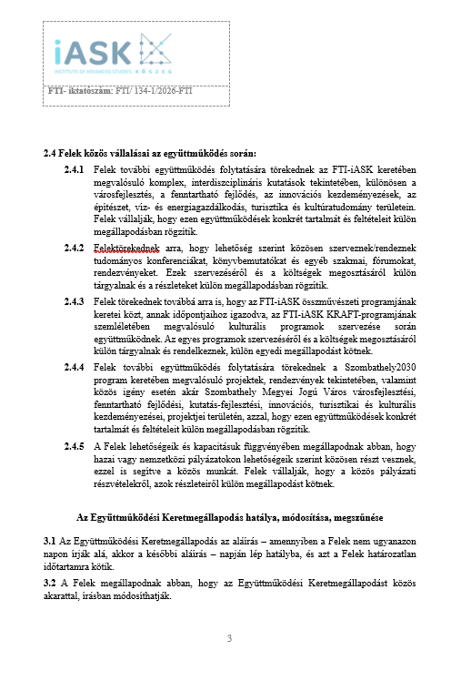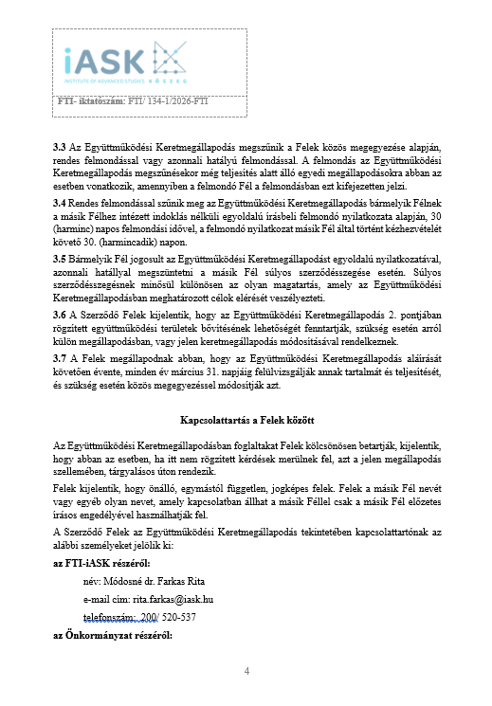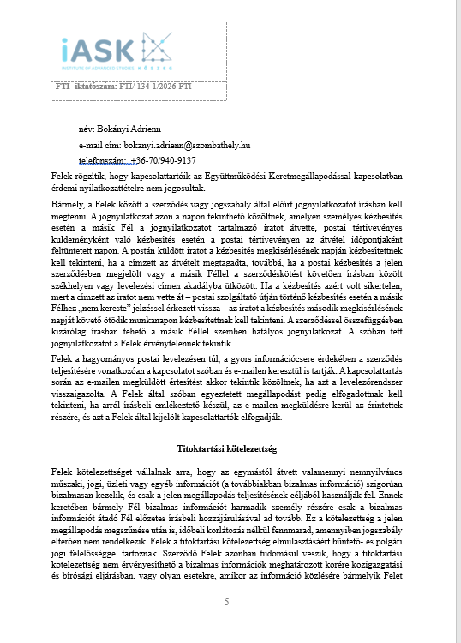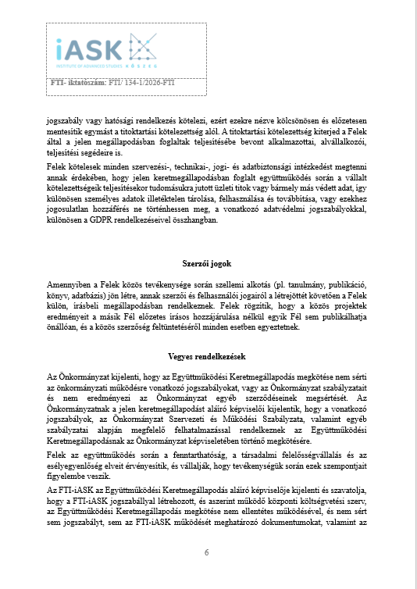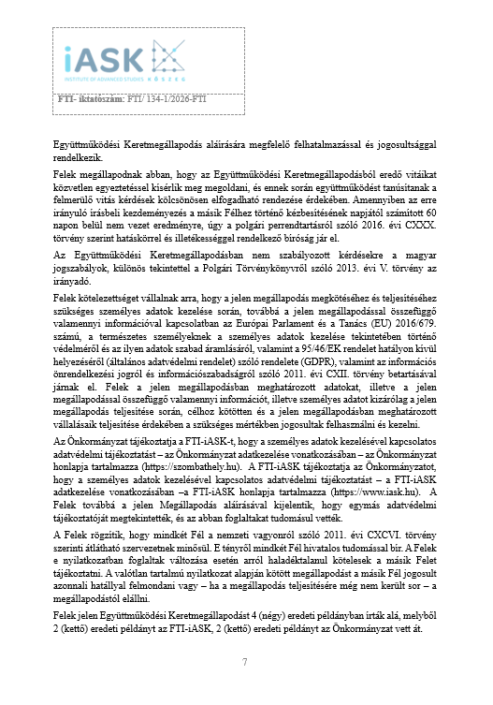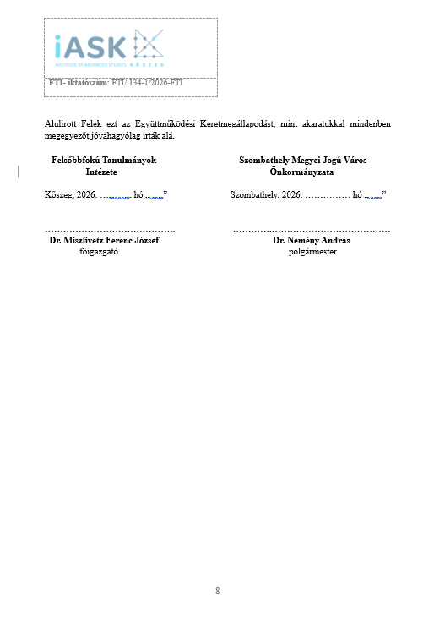

5.

Tisztelt Közgyűlés!

Tájékoztatom a Tisztelt Közgyűlést, hogy az alábbi városnévhasználati kérelmek érkeztek önkormányzatunkhoz:

- Szabó Zoltán, Szombathelyen működő filmes szakember kérte, hogy a „Savaria” nevet használhassa a Savaria Podcast Stúdió elnevezésben.
Szabó Zoltán több éve foglalkozik professzionális videós és audiovizuális tartalmak (többek között esküvői videók) készítésével. A stúdió tervezett célja politikailag mentes, értékteremtő tartalmak létrehozása, elsődleges fókusza a helyi vállalkozások, sportolók, sportegyesületek, valamint Szombathely gazdasági, kulturális és közösségi életében aktív szereplők bemutatása és támogatása. Ugyanakkor a kérelmező más tartalomgyártók és üzleti partnerek számára is biztosítja a stúdió használatát, ahol minden adott ahhoz, hogy profi minőségű anyagokat hozzanak az ügyfelek létre.
A „Savaria” név használatával Szombathely történelmi nevére kíván utalni, tiszteletteljes módon hangsúlyozva a városhoz való kötődést, annak hagyományait és értékeit.

- A Sigma Média Kft. (Cg. 13-09-234430, 2040 Budaörs, Őszirózsa u. 19. C/1.) képviseletben Küri Zoltán ügyvezető azzal a kéréssel fordult önkormányzatunkhoz, hogy a Szombathely nevet feltüntethesse a település dizájn térképével hőpréselési eljárással ellátott bögréken, hűtőmágneseken, illetve vászonképeken. A termékeket azoknak szánják, akik személyesen kötődnek Szombathely városához. A termékek a legkiválóbb alapanyagból készülnek, a térképek letisztultak, részletgazdagok, így azok – ügyvezető úr álláspontja alapján – alkalmasak Szombathely város iránti megbecsülés fokozására. A termékekről készült fényképek az előterjesztés mellékletét képezik.

A városnév használatának szabályairól szóló 16/1994. (VI.9.) önkormányzati rendelet értelmében a városnevet – amely kiterjed a város múltjával összefüggő és ezért annak elválaszthatatlan részét képező ISIS névre is – eredeti, ragozott vagy toldalékos formában bármely természetes vagy jogi személy illetőleg jogi személyiséggel nem rendelkező szervezet elnevezésében, valamely általa szervezett rendezvény megnevezésében, valamint bármely általa előállított vagy forgalmazott termék megnevezésében csak előzetes engedély alapján használhatja.

A rendelet 4. § (2) bekezdése értelmében engedély nem adható, ha:
a) a városnév-használat a város jó hírnevét sérti,
b) a kérelmező nem szombathelyi székhelyű, kivéve, ha a kérelemben foglalt cél ebben az esetben is városi érdeket szolgál és alkalmas a város iránti megbecsülés kifejezésére a névhasználat,
c) a kérelmező a városnév használatára érdemtelen,
d) a kérelmező tevékenysége a város érdekét vagy polgárai közízlését, erkölcsi érzékét sérti,
e) a kérelmező tevékenysége jelentősége, áru minősége, jellege nem indokolja,
f) a kérelem szerinti tevékenységet végző cég vagy szervezet, termék, rendezvény már viseli a városnevet.

A kérelmeket a rendelet 3. § (3) bekezdése értelmében a polgármester – előzetes véleményezés, javaslattétel céljából – a kérelmezők tevékenységi köre szerint illetékes bizottságoknak megküldi, és azok elbírálásáról a 4. § (1) bekezdése alapján a Közgyűlés dönt.

Szabó Zoltán kérését a Kulturális, Oktatási és Civil Bizottság a 2026. február 24-i ülésén tárgyalta, és a 28/2026. (II.24.) KOCB számú határozatában javasolta a Közgyűlés számára a városnévhasználat engedélyezését Savaria Podcast Stúdió formában.

A Sigma Média Kft. megkeresését a Városstratégiai, Idegenforgalmi és Sport Bizottság a 2026. február 24-i ülésén tárgyalta, és a 30/2026. (II.24.) VISB számú határozatában javasolta a Közgyűlés számára a Szombathely név használatának engedélyezését.

Kérem a Tisztelt Közgyűlést, hogy a fentiek alapján a kérelmeket megtárgyalni, és a határozati javaslatokat elfogadni szíveskedjék.

Melléklet

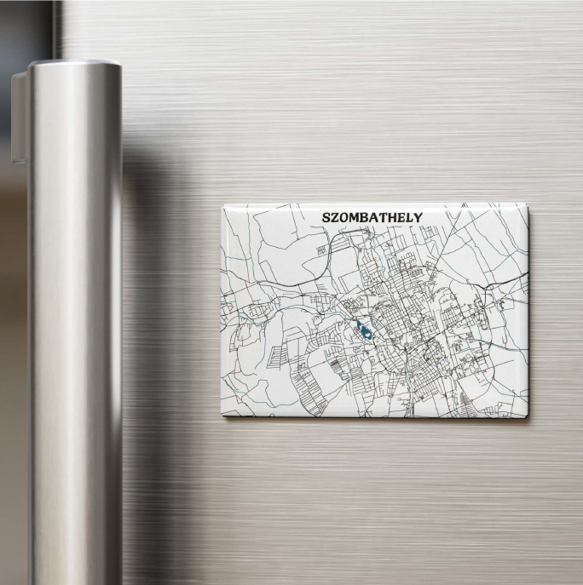

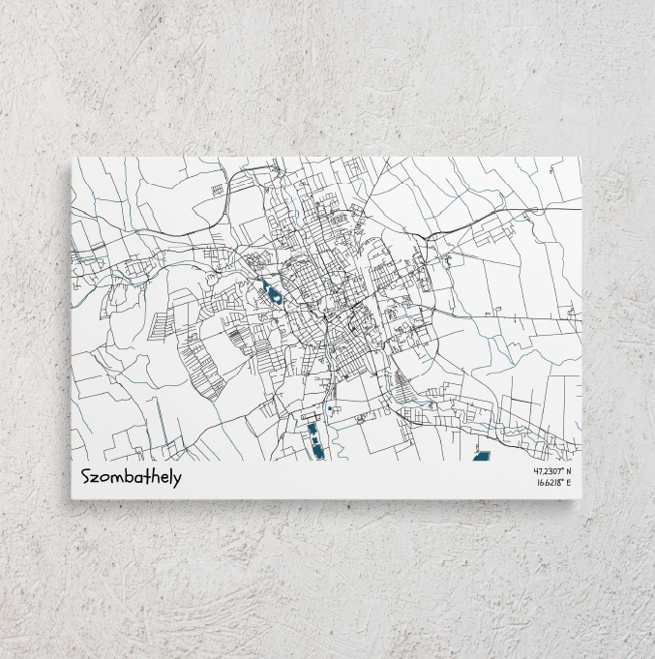

Kérem a Tisztelt Közgyűlést az előterjesztést megtárgyalni, a határozati javasaltokat elfogadni szíveskedjen!

Szombathely, 2026. február „ ”

/: Dr. Nemény András :/

I.

HATÁROZATI JAVASLAT
…./2026. (II.26.) Kgy. számú határozat

1. Az önkormányzati forrásátadásról szóló 47/2013. (XII.4.) önkormányzati rendelet 1. § (5) bekezdése alapján a Közgyűlés hozzájárul ahhoz, hogy - elfogadását követően - az önkormányzat 2026. évi költségvetéséről szóló önkormányzati rendelet 13. mellékletében meghatározott „Polgármesteri keret” tételsor terhére a Szombathelyi Közgazdász Felsőoktatásért Alapítvány részére 150.000,- Ft pénzeszköz átadásra kerüljön a 2026. évi Közgazdász Bál támogatására.

2. A Közgyűlés felhatalmazza a polgármestert a támogatási szerződés aláírására.

Felelősök: Dr. Nemény András polgármester
(A végrehajtás előkészítéséért:
Vinczéné Dr. Menyhárt Mária, az Egészségügyi és Közszolgálati Osztály vezetője
Stéger Gábor, a Közgazdasági és Adó Osztály vezetője)

Határidő: azonnal (1. pont vonatkozásában)
2026. március 10. (2. pont vonatkozásában)

II.
HATÁROZATI JAVASLAT
……/2026. (II.26.) Kgy. számú határozat

Szombathely Megyei Jogú Város Közgyűlése az SZMSZ 76. §-a alapján az átruházott hatáskörben hozott intézkedésekről adott tájékoztatást az előterjesztés szerinti tartalommal tudomásul veszi.

Felelős: Dr. Nemény András polgármester
Dr. Károlyi Ákos jegyző
(A végrehajtásért felelős:
Nagyné Dr. Gats Andrea, a Jogi és Képviselői Osztály vezetője)

Határidő: azonnal

III.

HATÁROZATI JAVASLAT
…/2026.(II. 26.) Kgy. sz. határozat

- Szombathely Megyei Jogú Város Közgyűlése az önkormányzati forrásátadásról szóló 47/2013. (XII.4.) önkormányzati rendelet 1.§ (5) bekezdése alapján - figyelembe véve a Kulturális, Oktatási és Civil Bizottság 32/2026. (II.24.) KOCB számú határozatában foglalt javaslatot – hozzájárul ahhoz, hogy az alábbi alapítványok - az önkormányzat 2026. évi átmeneti gazdálkodásáról szóló 28/2025. (XII. 12.) önkormányzati rendeletben foglalt felhatalmazás alapján - támogatásban részesüljenek:
Szervezet neve | Támogatott rendezvény megnevezése | Javasolt összeg (Ft)
"Szolgálat" Alapítvány | Németh Pál Kollégium - „SzálIj Költemény” elnevezésű kulturális rendezvény | 100.000,-
Nyitra Utcai Általános Iskoláért Alapítvány | 20 éves a két tanítási nyelvű oktatás a Nyitra Utcai Általános Iskolában | 200.000.-
Perintparti Alapítvány | Pesovár 100 folklórgála | 300.000,-
Remény Alapítvány | Nemzetiségi gyermekfesztivál | 100.000,-
Savaria Történelmi Karnevál Közhasznú Közalapítvány | „A szelíd hatalom asszonya” - gróf Batthyány Erzsébet, mint főúri mecénás és patrónus | 300.000,-

- A Közgyűlés felhatalmazza a kötelezettségvállalót a támogatási szerződések aláírására.

Felelős: Dr. Nemény András polgármester
Horváth Soma alpolgármester
Putz Attila, a Kulturális, Oktatási és Civil Bizottság elnöke
Dr. Károlyi Ákos jegyző
(a végrehajtás előkészítéséért:
Vinczéné Dr. Menyhárt Mária, az Egészségügyi és Közszolgálati Osztály vezetője
Stéger Gábor, a Közgazdasági és Adó Osztály vezetője)

Határidő: azonnal (1. pont vonatkozásában)
2026. március 31. (2. pont vonatkozásában)

IV.

HATÁROZATI JAVASLAT
.…/2026. (II.26.) Kgy. sz. határozat

Szombathely Megyei Jogú Város Közgyűlése megtárgyalta a Kőszegi Felsőbbfokú Tanulmányok Intézetével kötendő együttműködési keretmegállapodást és annak tartalmával egyetért, felkéri a polgármestert az együttműködési keretmegállapodás aláírására.

Felelős: Dr. Nemény András polgármester
Dr. Horváth Attila alpolgármester
Dr. Károlyi Ákos jegyző
(A végrehajtás előkészítéséért:
dr. Gyuráczné dr. Speier Anikó, a Városüzemeltetési és Városfejlesztési Osztály vezetője)

Határidő: azonnal

V.

HATÁROZATI JAVASLAT
……/2026. (II.26.) Kgy. számú határozat

A Közgyűlés – a városnév használatának szabályairól szóló 16/1994. (VI. 9.) önkormányzati rendelet 4. § (1) bekezdése és a Kulturális, Oktatási és Civil Bizottság 28/2026. (II.24.) KOCB számú határozata alapján – engedélyezi, hogy Szabó Zoltán a Savaria nevet használhassa a Savaria Podcast Stúdió elnevezésben, a stúdió működésének időtartama alatt.

Felelős: Dr. Nemény András polgármester
Dr. Károlyi Ákos jegyző
(A végrehajtás előkészítéséért:
Nagyné Dr. Gats Andrea, a Jogi és Képviselői Osztály vezetője)

Határidő: azonnal

VI.

HATÁROZATI JAVASLAT
……/2026. (II.26.) Kgy. számú határozat

A Közgyűlés – a városnév használatának szabályairól szóló 16/1994. (VI. 9.) önkormányzati rendelet 4. § (1) bekezdése és a Városstratégiai, Idegenforgalmi és Sport Bizottság 30/2026. (II.24.) VISB számú határozata alapján – határozatlan időre engedélyezi, hogy a Sigma Média Kft. (Cg. 13-09-234430, 2040 Budaörs, Őszirózsa u. 19. C/1., képviseli: Küri Zoltán) a település dizájn térképével hőpréselési eljárással ellátott bögréken, hűtőmágneseken, illetve vászonképeken a Szombathely városnevet feltüntesse az előterjesztés mellékletét képező mintatermékeknek megfelelően.

Felelős: Dr. Nemény András polgármester
Dr. Károlyi Ákos jegyző
(A végrehajtás előkészítéséért:
Nagyné Dr. Gats Andrea, a Jogi és Képviselői Osztály vezetője)

Határidő: azonnal

